Algoritmos de Ordenação
Algoritmos e Estruturas de Dados

Docente: Tomás Oliveira e Silva

Alina Yanchuk
Nº89093

José Carlos
Nº87456

Luís Rêgo
Nº68826

Dezembro 2018

Universidade de Aveiro

1

Índice

Introdução ………………………………………………………………...3

Brute Force………………………………………………………………

Metodologia………………………………………………………………
Resultados………………………………………………………………

Permutações Aleatórias………………………………………………………………

Metodologia………………………………………………………………
Resultados………………………………………………………………

Dynamic Programming………………………………………………………………

Metodologia………………………………………………………………
Resultados………………………………………………………………

Conclusão………………………………………………………………..

2

INTRODUÇÃO

O problema do Caixeiro Viajante consiste em encontrar o caminho mais curto que percorre N cidades e volta à origem, passando apenas uma vez por cada cidade.
Neste trabalho, foi-nos proposta a criação de um programa em C que resolva o problema do Caixeiro Viajante de 3 formas distintas: brute force, permutações aleatórias e dynamic programming.

3

BRUTE FORCE

Metodologia:

Resolver o problema por brute force significa calcular todos os caminhos possíveis para N cidades e comparar cada um com o melhor encontrado até aquele momento. Este método encontra sempre a solução perfeita, no entanto, como tem complexidade computacional O(N!), para N > 15 o tempo de execução do programa deixa de ser razoável e torna-se necessário encontrar a solução de outras formas mais eficientes.

Este método foi implementado através da função tsp_v1 no ficheiro tsp.c que recursivamente percorre todas as possíveis sequências de N cidades. Para cada uma dessas permutações é calculada a distância total do percurso somando as distâncias entre as sucessivas cidades. Caso o valor obtido seja menor que o mínimo calculado até ao momento, o programa guarda essa distância e também o percurso correspondente, o mesmo acontece para o maior caminho.

Resultados:

Para este método correu-se o programa para 3, 4, …, 15 cidades com o número mecanográfico de cada um dos elementos do grupo e special = 0 e special = 1.
Os resultados obtidos estão nas seguintes tabelas:

Para n_mec=89093 e special=0:

N | Min_Length | MinPath | Max_Length | Max_Path
3 | 1050 | 0,1,2 | 1050 | 0,1,2
4 | 1279 | 0,1,2,3 | 1820 | 0,1,3,2
5 | 1398 | 0,3,2,1,4 | 1992 | 0,1,3,4,2
6 | 1596 | 0,2,1,4,5,3 | 2810 | 0,2,5,1,3,4
7 | 1720 | 0,2,1,4,6,5,3 | 3065 | 0,4,3,1,6,2,5
8 | 1717 | 0,2,1,4,7,6,5,3 | 3255 | 0,4,3,7,2,6,1,5
9 | 1704 | 0.3,5,7,4,1,2,8,6 | 3427 | 0,4,3,1,6,2,5,8,7
10 | 1708 | 0,3,5,7,9,4,1,2,8,6 | 3746 | 0,7,2,6,1,5,8,4,3,9
11 | 1722 | 0,3,5,7,9,4,1,2,10,8,6 | 4214 | 0,4,8,5,10,7,2,6,1,3,9
12 | 1731 | 0,6,8,10,2,1,4,9,7,5,3,11 | 4489 | 0,4,3,10,5,8,7,2,6,1,11,9
13 | 1732 | 0,6,8,10,2,1,12,4,9,7,5,3,11 | 5184 | 0,4,8,5,10,7,2,6,1,3,9,11,12

O tempo necessário para calcular estes dados começa a rondar os 0.000s, aumentando ligeiramente até 0.025s para n=10. A partir de n=11, começa a aumentar cada vez mais, atingindo os 36.225s para n=13.

n_mec=89093 e special=1:

N | Min_Length | MinPath | Max_Length | Max_Path
3 | 962 | 0,1,2 | 1138 | 0,2,1
4 | 1158 | 0,3,1,2 | 1823 | 0,1,3,2
5 | 1332 | 0,3,2,1,4 | 2050 | 0,4,1,3,2
6 | 1531 | 0,3,5,4,1,2 | 2818 | 0,2,5,1,3,4
7 | 1563 | 0,3,5,4,1,2,6 | 3202 | 0,4,3,2,6,1,5
8 | 1566 | 0,3,5,7,4,1,2,6 | 3536 | 0,4,3,6,2,7,1,5
9 | 1624 | 0,3,5,7,4,1,2,8,6 | 3642 | 0,6,2,71,3,4,8,5
10 | 1656 | 0,3,5,8,2,1,4,9,7,6 | 3992 | 0,6,2,7,1,5,8,9,3,4
11 | 1668 | 0,3,5,8,10,2,1,4,9,7,6 | 4409 | 0,4,3,10,6,2,7,1,5,8,9
12 | 1701 | 0,11,3,5,8,10,2,1,4,9,7,6 | 4728 | 0,6,2,11,4,3,10,7,1,5,8,9
13 | 1656 | 0,11,3,5,7,9,4,12,1,2,10,8,6 | 5623 | 0,6,10,7,1,5,2,11,4,8,9,3,12

O tempo necessário para calcular estes dados começa a rondar os 0.000s, aumentando ligeiramente até 0.025s para n=10. A partir de n=11, começa a aumentar cada vez mais, atingindo os 36.590s para n=13, o que não difere quase nada do valor dado para special=0.

n_mec=68826 e special=0:

N | Min_Length | MinPath | Max_Length | Max_Path
3 | 815 | 0,1,2 | 815 | 0,1,2
4 | 1177 | 0, 1, 2, 3 | 1490 | 0, 2, 1, 3
5 | 1408 | 0,3,2,1,4 | 2115 | 0, 1, 3, 4, 2
6 | 1429 | 0, 4, 1, 2, 3, 5 | 2227 | 0, 2, 4, 3, 1, 5
7 | 1425 | 0, 4, 6, 1, 2, 3, 5 | 2609 | 0, 1, 5, 6, 3, 4, 2
8 | 1435 | 0, 4, 6, 1, 2, 3, 5, 7 | 2784 | 0, 1, 4, 5, 6, 3, 7, 2
9 | 1484 | 0, 4, 6, 1, 2, 3, 8, 5, 7 | 3180 | 0, 1, 8, 6, 5, 4, 3, 7, 2
10 | 1516 | 0, 4, 9, 6, 1, 2, 3, 8, 5, 7 | 3808 | 0, 1, 4, 5, 6, 8, 9, 3, 7, 2
11 | 1509 | 0, 4, 9,10, 6, 1, 2, 3, 8, 5, 7 | 4128 | 0, 1, 4, 5, 9, 3,10, 8, 6, 7, 2
12 | 1510 | 0, 4, 9,10, 6, 1, 2,11, 3, 8, 5, 7 | 4795 | 0, 1, 4, 5, 6, 8,10, 3, 9, 2, 7,11
13 | 1519 | 0, 7, 5, 8, 3,11, 2, 1, 6,10, 9, 4,12 | 5098 | 0, 1, 4, 5, 9, 3,10, 8, 6, 7, 2,12,11
14 | 1598 | 0, 7, 5, 8, 3,11, 2, 1, 6,10, 9, 4,13,12 | 5528 | 0, 1,13,11,12, 2, 4, 7, 6, 8,10, 3, 9, 5
15 | 1612 | 0, 7, 5,14, 8, 3,11, 2, 1, 6,10, 9, 4,13,12 | 5938 | 0, 1,13,11,12, 2, 7, 6, 8, 9, 3,10,14, 4, 5

n_mec=68826 e special=1:

N | Min_Length | MinPath | Max_Length | Max_Path
3 | 796 | 0, 1, 2 | 834 | 0, 2, 1
4 | 1140 | 0, 1, 2, 3 | 1508 | 0, 3, 1, 2
5 | 1324 | 0, 4, 1, 2, 3 | 2149 | 0, 2, 4, 3, 1
6 | 1225 | 0, 4, 1, 2, 3, 5 | 2283 | 0, 2, 4, 5, 3, 1
7 | 1260 | 0, 4, 6, 1, 2, 3, 5 | 2828 | 0, 2, 4, 5, 6, 3, 1
8 | 1272 | 0, 4, 6, 1, 2, 3, 5, 7 | 3071 | 0, 2, 4, 5, 6, 3, 7, 1
9 | 1356 | 0, 4, 6, 1, 2, 3, 8, 5, 7 | 3397 | 0, 2, 7, 1, 8, 6, 3, 4, 5
10 | 1455 | 0, 4, 9, 6, 1, 2, 3, 8, 5, 7 | 4067 | 0, 2, 4, 5, 9, 8, 6, 3, 7, 1
11 | 1407 | 0, 4, 9,10, 6, 1, 2, 3, 8, 5, 7 | 4320 | 0, 1, 4, 5,10, 8, 6, 3, 7, 9, 2
12 | 1439 | 0, 4, 9,10, 6, 1, 2,11, 3, 8, 5, 7 | 5202 | 0, 5,10, 8, 6, 2, 9, 3, 7, 1, 4,11
13 | 1472 | 0,12, 4, 9,10, 6, 1, 2,11, 3, 8, 5, 7 | 5561 | 0, 5,12, 2, 9, 3,10, 8, 6, 7, 1, 4,11
14 | 1536 | 0,12,13, 4, 9,10, 6, 1, 2,11, 3, 8, 5, 7 | 6049 | 0, 5,12, 1,13, 2,10, 8, 6, 7, 9, 3, 4,11
15 | 1520 | 0,12,13, 4, 9,10, 6, 1, 2,11, 3, 8,14, 5, 7 | 6463 | 0, 5,12, 1,13, 2, 7, 9,14,10, 8, 6, 3, 4,11

n_mec=87456 e special=0:

N | Min_Length | MinPath | Max_Length | Max_Path
3 | 883 | 0,1,2 | 883 | 0,1,2
4 | 978 | 0, 1, 2, 3 | 1087 | 0, 2, 1, 3
5 | 997 | 0,3,2,1,4 | 1336 | 0, 2, 1, 3, 4
6 | 1297 | 0, 1, 4, 2, 3, 5 | 2072 | 0, 1, 3, 4, 5, 2
7 | 1365 | 0, 1, 4, 2, 3, 5, 6 | 2680 | 0, 2, 6, 1, 5, 4, 3
8 | 1365 | 0, 1, 4, 2, 7, 3, 5, 6 | 3001 | 0, 2, 5, 4, 3, 1, 6, 7
9 | 1377 | 0, 1, 4, 8, 2, 7, 3, 5, 6 | 3332 | 0, 2, 1, 5, 8, 3, 4, 6, 7
10 | 1377 | 0, 1, 4, 8, 2, 7, 9, 3, 5, 6 | 3568 | 0, 2, 1, 5, 8, 3, 4, 9, 6, 7
11 | 1630 | 0, 1, 4, 8,10, 2, 7, 9, 3, 5, 6 | 4226 | 0, 2, 1, 9, 4, 5, 8, 3,10, 6, 7
12 | 1631 | 0, 1, 4, 8,10, 2, 7, 9, 3, 5,11, 6 | 4934 | 0, 2, 6, 4, 9, 1, 5, 8, 3,10,11, 7
13 | 1632 | 0, 1, 4, 8,10, 2, 7, 9, 3,12, 5,11, 6 | 5369 | 0, 2, 6, 7,11,10, 3, 8,12, 4, 5, 1, 9
14 | 1642 | 0, 6,11, 5,12, 3, 9, 7, 2,10, 8, 4, 1,13 | 5575 | 0, 2, 6, 1, 5, 4, 3, 8,12,10,11, 7,13, 9
15 | 1723 | 0,13, 1, 4, 8,10, 2, 7, 9, 3,12, 5,11, 6,14 | 6221 | 0, 2, 6, 7,14, 3, 8,12, 4, 5, 1,11,10,13, 9

O tempo necessário para calcular estes dados começa tangenciando os 0.000s, aumentando ligeiramente até 0.064s para n=11. A partir de n=12, devido ao facto de ser uma exponencial, o tempo para compilar aumenta de forma a atingir 9.845s para n=13, 147.006s para n=14 e 2363.823s para n=15. Demonstrando que o método de “força bruta” não é o ideal para esse tipo de abordagem.

n_mec=87456 e special=1:

N | Min_Length | MinPath | Max_Length | Max_Path
3 | 788 | 0, 2, 1 | 978 | 0, 1, 2
4 | 948 | 0, 2, 3, 1 | 1218 | 0, 1, 3, 2
5 | 992 | 0, 3, 2, 4, 1 | 1430 | 0, 4, 3, 1, 2
6 | 1232 | 0, 5, 3, 2, 4, 1 | 2315 | 0, 1, 3, 4, 5, 2
7 | 1286 | 0, 6, 5, 3, 2, 4, 1 | 2932 | 0, 1, 5, 4, 3, 6, 2
8 | 1205 | 0,3,5,7,4,1,2,6 | 3243 | 0, 7, 6, 1, 3, 4, 5, 2
9 | 1233 | 0, 6, 5, 3, 7, 2, 8, 4, 1 | 3606 | 0, 4, 5, 8, 3, 1, 7, 6, 2
10 | 1275 | 0,3,5,8,2,1,4,9,7,6 | 3891 | 0, 6, 5, 3, 9, 7, 2, 8, 4, 1
11 | 1477 | 0, 6, 5, 3, 9, 7, 2,10, 8, 4, 1 | 4486 | 0, 7, 6, 1,10, 3, 8, 9, 4, 5, 2
12 | 1525 | 0, 6,11, 5, 3, 9, 7, 2,10, 8, 4, 1 | 5313 | 0, 7,11,10, 5, 8, 3, 1, 9, 4, 6, 2
13 | 1564 | 0, 6,11, 5,12, 3, 9, 7, 2,10, 8, 4, 1 | 5818 | 0, 9, 4, 5, 1,11,10, 3, 8,12, 7, 6, 2
14 | 1576 | 0, 6,11, 5,12, 3, 9, 7, 2,10, 8, 4, 1,13 | 6061 | 0, 9, 4, 5, 1,11,10,13, 3, 8,12, 7, 6, 2
15 | 1667 | 0,14, 6,11, 5,12, 3, 9, 7, 2,10, 8, 4, 1,13 | 6743 | 0, 9, 4, 5, 1,11, 8,12,10,13, 3,14, 7, 6, 2

O tempo necessário para calcular estes dados, utilizando special=1, também começa rondando os 0.000s, aumentando ligeiramente até 0.077s para n=10. A partir de n=11, devido ao fato de ser uma exponencial, o tempo para compilar aumenta de forma a atingir 9.946s para n=13, 159.498s para n=14 e 2134.518s para n=15. Não diferindo muito dos valores obtidos com special=0.

Diferença entre melhor(Figura 1) e pior(Figura 2) caminho para N=13:

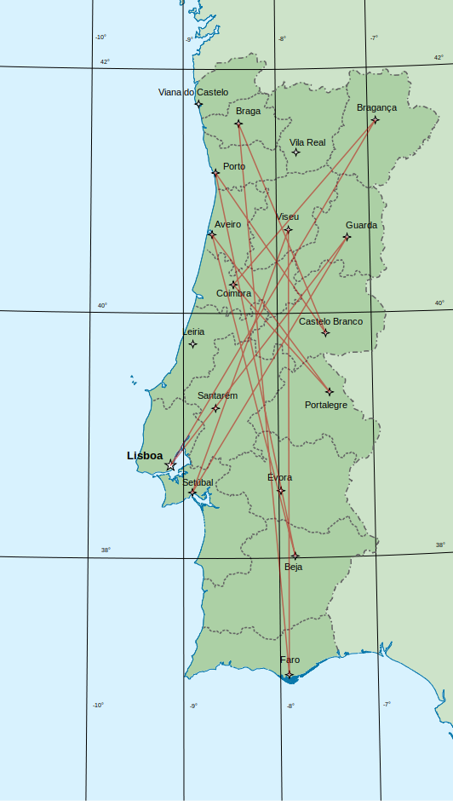
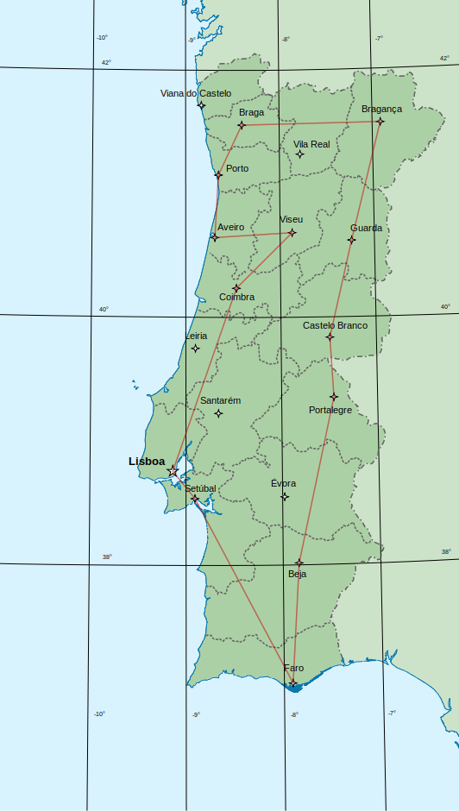

Figura 1 Figura 2

PERMUATÇÕES ALEATÓRIAS

Metodologia:

A resolução do problema por permutações aleatórias gera M sequências de N cidades e devolve a melhor solução encontrada. Este método apenas calcula uma solução aproximada pois a probabilidade de acertar no melhor percurso de forma aleatória é muito reduzido (1 para N!). Por outro lado, com um M suficientemente grande é possível encontrar soluções bastante próximas da perfeita. A grande vantagem deste método é a sua complexidade computacional O(M) que escala muito bem e permite estimar a distância da solução perfeita com alguma rapidez.

A implementação deste método foi feita com a função tsp_v2 no ficheiro tsp.c que é chamada uma vez para cada permutação aleatória gerada pela função fornecida pelo docente rand_perm, O cálculo da menor e maior distância e percurso é feito de forma equivalente à tsp_v1 (brute force).

O programa também escreve um ficheiro com duas colunas: a primeira consiste de todos os números inteiros entre 0 e 9999 correspondentes aos possíveis valores de distâncias, e a segunda do número de permutações cuja distância iguala o valor da primeira coluna. Através do programa MATLAB plot_hist.m é possível mostrar graficamente a frequência dos valores das distâncias das sequências geradas aleatoriamente.

Resultados:

Histograma:

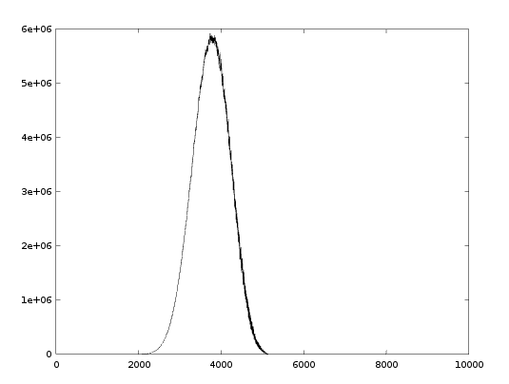

Como observado no histograma, A frequência é mais alta no centro e decresce gradualmente. Os valores mais altos tendem a estar próximos do numero máximo de cidades.

DYNAMIC PROGRAMMING

Metodologia:

A resolução do problema aplicando dynamic programming passa por reduzir consideravelmente o número de cálculos feitos combinando soluções de subproblemas. Ao guardar em memória as menores distâncias de subpercursos é possível obtê-las rapidamente em iterações futuras sem ter de as recalcular. Faz-se uso de uma máscara de bits representante de cada subconjunto de cidades para manter registo de todas as menores distâncias já calculadas para cada subprecurso. Desta forma nunca é necessário recalcular uma menor distânca já calculada anteriormente. Outra vantagem desta técnica é prevenir o cálculo em percursos inválidos que passam mais de uma vez por cada cidade.

A implementação desta técnica foi feita na função tsp_dynamic no ficheiro tsp_dynamic.c. O programa começa por declarar um array bi-dimensional best_distance de tamanho Nx2^18 (número máximo de cidades por número de todas as combinações e subcombinações possíveis de 18 cidades) onde vão ser guardadas as melhores distâncias calculadas para cada subpercurso. Depois a função é chamada recursivamente N-1 vezes, uma vez para cada possível cidade seguinte no caminho. A função retorna o caminho mais curto encontrado para o conjunto de cidades na máscara.

Resultados:

Os resultados obtidos através deste método são iguais aos resultados obtidos atrvés de brute force pois ambos devolvem a solução perfeita. A grande diferença está no tempo de execução.

Código Anexado:

NO fim

Segundo momento:

POR fazer

Conclusão:

NO Fim

